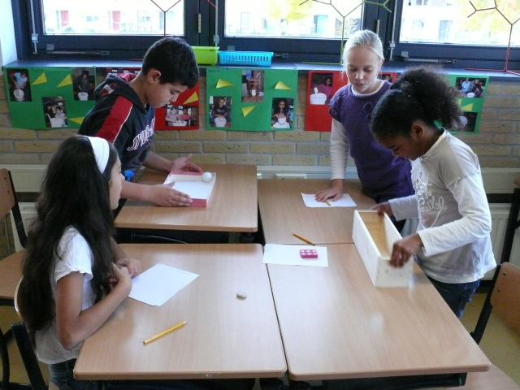

Het Toertoernooi
als onderzoekscontext

Het belangrijkste onderzoeksaspect bij deeltjesversnellers is snelheid. Dat is uitgewerkt in de achtergrondtekst ‘Onderzoek rond snelheid’. Daarnaast hebben de versnellers nog meer te bieden op het punt van onderzoek. Het gaat dan om aspecten die hun prestaties beïnvloeden, zoals materiaalaspecten, afmetingen en de manier van gangmaken. De context van het Toertoernooi is bedoeld om die aspecten op natuurlijke wijze aan bod te laten komen.

Het Toertoernooi

De klas wordt verdeeld in groepjes die, na een periode van voorbereiding, met elkaar de strijd aangaan tijdens het Toertoernooi. In dat toernooi bekampen geoefende gang-makers elkaar met hun beste versneller. Er wordt gestreden in twee categorieën: rechtlijnige versnellers en cirkelvormige versnellers. In elke categorie worden twee nummers afgewerkt:
- Een run van 5 seconden met aanloop. ‘Met aanloop’ betekent dat het deeltje op toeren gebracht wordt voordat de tijdmeting start.
- Een run van één minuut zonder aanloop.
Het doel van deze runs is om het deeltje (pingpongbal) binnen de beschikbare tijd een zo groot mogelijke afstand te laten afleggen (de runweg).
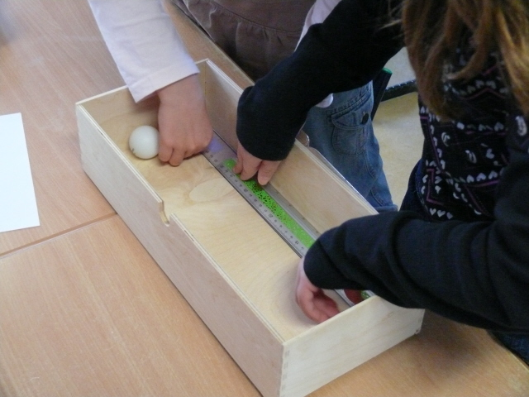
Tijdens de voorbereiding wordt vanuit elk groepje:
- een speurtocht ondernomen naar de absolute topversneller binnen elke categorie,
- onderzocht wat de beste manier is van gangmaken en
- nagegaan wie de beste twee gangmakers zijn binnen het groepje.
Bovendien wordt tijdens de voorbereiding het systeem van prestatiemeting geperfectioneerd. Het gaat daarbij om twee zaken:
- een bepaling van het aantal toeren dat binnen de beschikbare tijd is volbracht door het deeltje (de toeropname) en
- een tabel, grafiek of ......... , waarmee het aantal toeren snel en betrouwbaar ‘vertaald’ kan worden naar de bijbehorende runweg.
Binnen de groepen komt een geschikte rolverdeling voor het toernooi tot stand. De te verdelen rollen zijn: een gangmaker voor de rechtlijnige versneller, een gangmaker voor de cirkelvormige versneller en twee toertijdopnemers die verantwoordelijk zijn voor een betrouwbare prestatiemeting.
Achtergrondinformatie

Gangmaken
Het blijkt dat kleine, rechtlijnige bewegingen het meest geschikt zijn om een hoog toerental te bereiken, dat bovendien lang standhoudt. Dat geldt niet alleen bij rechtlijnige versnellers maar ook bij cirkelvormige.
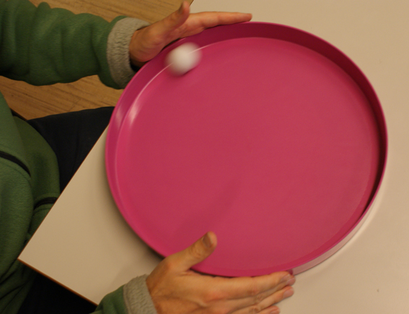
Ook de manier waarop de versneller wordt beetgepakt is van invloed op de prestatie. De boodschap hierbij is: doe dat zo ontspannen mogelijk. Dan voel je het gewenste ritme-van-het-moment van de versneller het beste aan. Wat dat betreft, lijkt het gebeuren op klassiek dansen, waarbij je de partner zo lichtjes vasthoudt dat je aanvoelt in welke bewegingsflow hij of zij zit! Twee afbeeldingen in deze tekst verschaffen aanwijzingen voor een manier van vastpakken die leidt tot maximale voeling met het apparaat.

Op gang houden
Het is verleidelijk om hoog in te zetten door te proberen het toptoerental dat je bereikt, vast te houden. In wedstrijdverband is het echter een goede tactiek om dat toerental iets af te zwakken. Dan verkrijg je meer controle over de beweging en is de kans groter dat je het tempo kunt vasthouden. Vooral bij de run van één minuut is dat van belang.

Betrouwbare toeropname
Voor het tellen van het aantal toeren kan het deeltje op het oog gevolgd worden in zijn heen-en-weer beweging of rondgang. Maar dat is verreweg de meest onbetrouwbare manier van waarnemen. Beter is het om het gehoor in te schakelen en nog beter om te letten op het bewegingsritme van de handen van de gangmaker. Wel moet bij die manieren van waarnemen nagegaan worden of de waargenomen ritmes dezelfde zijn als die van het deeltje.
Het draagt daarnaast bij aan de betrouwbaarder van de toeropname als het telgebeuren wordt uitgevoerd door een tweetal. De een fungeert dan als eenheidteller en de ander als tientalteller.
Op de derde plaats draagt het aan de betrouwbaarder van de toeropname bij als het toerental niet te veel en te snel fluctueert en niet zo hoog wordt dat de telbaarheid eronder lijdt. Daaruit volgt dat de tactiek waarbij de gangmaker iets afzwakt, ook gunstig is voor de betrouwbaarheid van de toeropname.

Materiaal- en constructieaspecten en afmetingen
Materiaal en constructie: De afbeeldingen in deze tekst tonen materialen zoals karton, hout en kunststof. Vooral bij rechtlijnige versnellers zijn materiaal en constructie van invloed op het toerental dat gerealiseerd kan worden. Dat levert voor leerlingen de mogelijkheid op van een interessant en duidelijk experiment, door versnellers in de vorm van houten kistjes te vergelijken met deksels en dozen van karton. Het is leuk en interessant om met leerlingen vooruit te blikken op het experiment en om het experiment na te bespreken.
Afmetingen: De afgelegde runweg hangt af van het (gemiddelde) toerental en van de versnellerafmetingen die ertoe doen (lengte en diameter). Bij een versneller die makkelijk hanteerbaar is, ligt voor een ervaren gangmaker een toptoerental binnen bereik (zie noot 2). Daarvoor moeten de afmetingen van de versneller voor de betreffende gangmaker niet te klein of te groot zijn. Maar grotere afmetingen betekent wel dat een grotere runweg binnen bereik is. Er is dus een experimentele zoektocht vereist naar de optimale combinatie van hanteerbaarheid en grootte.

‘Natuurlijke wijze’ verwijst naar de mens als homo ludens, waarbij spel en onderzoek in elkaars verlengde liggen.
Het blijkt dat ervaren gangmakers aan hun maximum zitten bij een toerental waarbij per seconde ongeveer 5 toeren geproduceerd worden. Kennelijk loopt de mens ongeveer bij dat getal motorisch gezien tegen zijn grens aan.
De stijfheid van de constructie blijkt een belangrijke rol te spelen. Theoretisch stuiten we daarbij op het begrip ‘elastische botsing’. Daarbij gaat geen bewegingsenergie (voorgoed) verloren. Hoe stijver de constructie, hoe kleiner het energieverlies is bij botsing van het deeltje tegen een wand.

